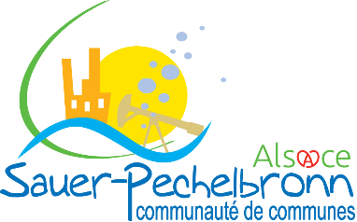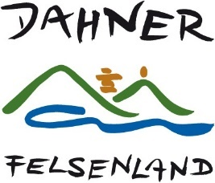

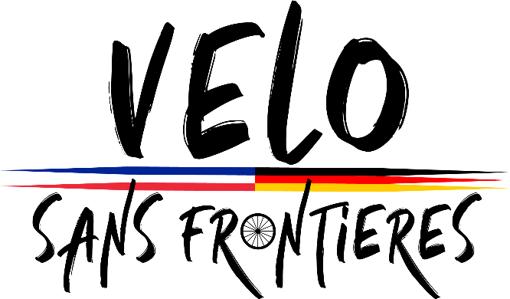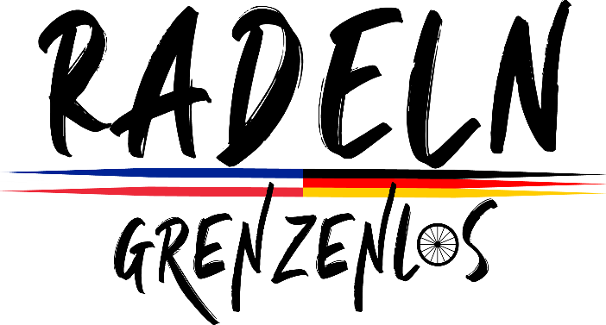

**PRESSEMAPPE**

**Vélo sans Frontières - Radeln Grenzenlos**

**Großes grenzüberschreitendes Fahrradfest**

**Sonntag, 21. Mai 2023**

**Obersteinbach - Niedersteinbach - Lembach - Wingen - Hirschthal - Schönau - Ludwigswinkel - Nothweiler - Fischbach - Rumbach - Bundenthal**

**PRESSEMITTEILUNG**

**"Radeln Grenzenlos", das große grenzüberschreitende Fahrradfest,**

**am Sonntag, den 21. Mai 2023, von 10:00 bis 18:00 Uhr**

Die *Communauté de communes Sauer-Pechelbronn* und die *Verbandsgemeinde Dahner Felsenland* organisieren eine neue Edition am Sonntag, den 21. Mai 2023, das große grenzüberschreitende Fahrradfest unter dem Motto **"Radeln Grenzenlos".** Ein Tag, an dem die neuen grenzüberschreitenden Radwege, die die beiden Gebiete miteinander verbinden, geehrt und den Einwohnern vorgestellt werden sollen. Sie sind das Ergebnis einer Zusammenarbeit zwischen den beiden Gebietskörperschaften.

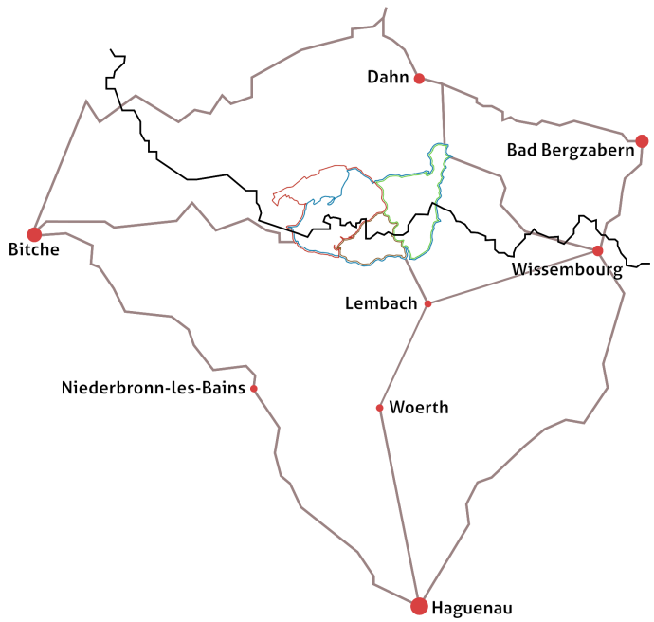An diesem Tag können Radfahrer aus der Region, egal ob sie schon länger dabei sind oder einfach nur neugierig sind, **vier Strecken** durch ein **Dutzend Gemeinden** auf beiden Seiten der Grenze zurücklegen. Die teilnehmenden Gemeinden empfangen die Besucher auf **festlichen Plätzen** mit **Unterhaltungsangeboten**.

Teilnehmende Gemeinden:

Obersteinbach, Niedersteinbach, Lembach, Wingen, Hirschthal, Schönau, Ludwigswinkel, Nothweiler, Fischbach, Rumbach, Bundenthal

Die Animationen, die auf den verschiedenen festlichen Plätzen angeboten werden:

* Viele ungewöhnliche Spiele rund um das Fahrrad
* Markt der Region
* Klingelkonzert und Umzug von Riesen
* Musik
* Skulptur mit der Kettensäge
* Orientierungsspiele
* Aufblasbare Burg
* Anwesenheit zahlreicher Fahrradpartner (Fahrradgeschäft, Alsace à Vélo, ...)

Bei einer großen Verlosung können Sie viele Preise gewinnen:

1.-2. PREIS : Einkaufsgutscheine im Wert von 700 und 500€ einzulösen bei

einem unserer 4 Partner-Fahrradgeschäfte

3. PREIS : Fahrradtasche im Wert von 80 €

4. PREIS : Gutschein für einen Tag Fahrradverleih im Wert von 65 €

5. PREIS : Geschenkgutschein für 2 Personen für ein „Waldbad“ im Wert von 50€

und viele andere attraktive Preise…

**Uns finden**

**Online :**

[**velo.sauer-pechelbronn.fr**](https://velo.sauer-pechelbronn.fr/)

**Auf facebook:** [**www.facebook.com/ccsauerpechelbronn**](http://www.facebook.com/ccsauerpechelbronn)

**Ihr Pressekontakt :**

Anne GLOCK,   
Communauté de communes Sauer-Pechelbronn

Tel: 06 13 26 94 55.  
[anne.glock@sauer-pechelbronn.fr](mailto:anne.glock@sauer-pechelbronn.fr)

**Das Fahrradfest ist vor allem das Ergebnis eines Projekts**

**Das Projekt zur grenzüberschreitenden Aufwertung des Fahrradtourismus**

Beide Gebiete verfügen über ein großes Radfahrerpotenzial, das es auf grenzüberschreitender Ebene zu entwickeln gilt. Der stark wachsende Fahrradtourismus stellt ein großes wirtschaftliches Potenzial für unsere Gebiete dar. Unser reiches und vielfältiges Kulturerbe (Militärgeschichte, Burgen, malerische Dörfer, Museen, ...) und unser Naturerbe (Biosphärenreservat, Flachland- und Berglandschaften, Felsen, Wasserflächen, ...) machen sie zu einem bevorzugten Gebiet für die Entwicklung eines radtouristischen Angebots. Jedes Territorium verfügte bereits über ein beachtliches Radwegenetz. Durch das 2015 begonnene Projekt wurden diese miteinander verbunden.

**Ziele des Projekts**

Die beiden Gebiete wollten eine gemeinsame Fahrradpolitik einführen, die sich auf mehrere Ziele konzentrierte:

* Erarbeitung einer partnerschaftlichen Strategie zur Entwicklung des Fahrradtourismus.
* Eine bessere Vernetzung unserer beiden Gebiete einrichten.
* Entwicklung einer gemeinsamen globalen Vision
* Erobern Sie sich ein Image der Exzellenz im Fahrradtourismus.

**Drei Schwerpunkte**

Ausbau der Fahrradinfrastruktur durch die Schaffung von drei Fahrradwegen und Fahrradstationen, die Dienstleistungen für Radfahrer anbieten

Hervorhebung der Grenzübergänge durch die Schaffung spielerischer Aktivitäten und einer Fahrradroute

Vernetzung von Tourismusakteuren, die mit Fahrradtouristen in Verbindung stehen

**Präsentation der Veranstaltung**

**Festliche Plätze zum Entdecken des grenzüberschreitenden Radwegenetzes**

Diese erste Ausgabe des grenzüberschreitenden Fahrradfestes wird den Teilnehmern die Möglichkeit bieten, unsere 4 Fahrradstrecken nach Wahl in ihrem eigenen Rhythmus zu durchqueren.

Auf ihrem Weg finden sie festliche Plätze, an denen ihnen Animationen, Verkostungen, musikalische Stimmungen und spielerische Aktivitäten geboten werden.

Auf ihrem Weg können sie auch Wandershows von OtandemO und la Trappe à Ressorts begegnen.

Ein Tag in völliger Freiheit, den Sie mit der Familie oder mit Freunden verbringen können.

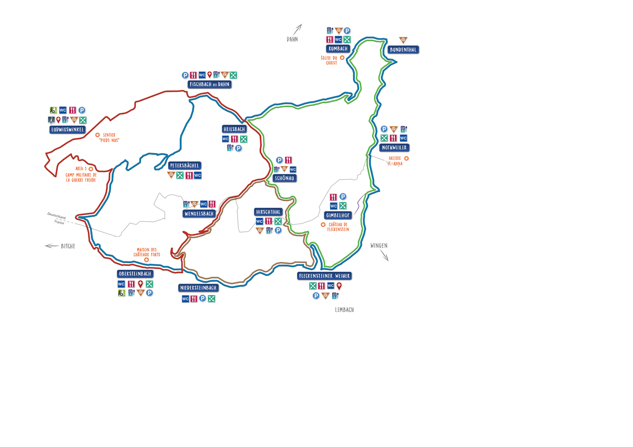**Die Strecken**

**Die Animationen**

Auf den festlichen Plätzen werden Stände zu den Themen Fahrrad, Tourismus und Freizeit mit zahlreichen kostenlosen Animationen angeboten.

Diese festlichen Plätze werden von den Gemeinden in Partnerschaft mit örtlichen Vereinen und Gastronomen belebt.

Die detaillierte Liste der Animationen finden Sie unter velo.sauer-pechelbronn.fr, Rubrik Programm.

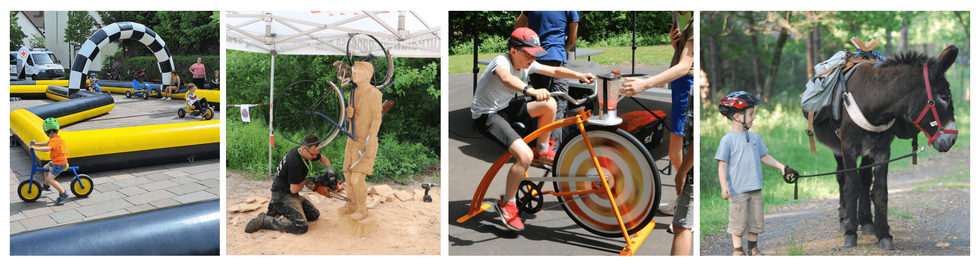

**Unsere institutionellen Partner, die auf dem Fest anwesend sind :**

* Regionaler Naturpark Nordvogesen
* Deutsch-Französischer Bürgerfonds
* Maison de l'Eau et de la Rivière (Haus des Wassers und des Flusses)
* ONF
* Elsass mit dem Fahrrad
* OT Grünes Elsass
* Grenzüberschreitender Verein zur Förderung des Tourismus Vis-à-vis

**Unsere Fahrradpartner**

* Espace Cycles - Wissembourg
* „Toto à vélo“ - Niederbronn-les-Bains
* ADN-eBIKES – Surbourg
* Felsenland-Bike-Aktiv GmbH – Bundenthal
* Espace Randonnée – Haguenau
* Traces Vosges du Nord - La Petite-Pierre
* Matobike – Mertzwiller

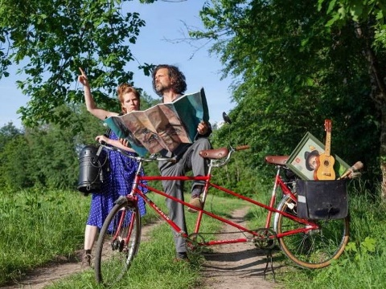**OtandemO**

Während des gesamten Festtages können Sie auf den Radwegen das Duo der Kompanie OtandemO an Bord ihres mobilen Radios finden. Zögern Sie nicht, ihnen entgegenzukommen, wenn Sie das Glück haben, ihnen zu begegnen, um einen ungewöhnlichen Moment des Austauschs zu erleben. Mit ihren Mikrofonen sammeln sie Ihre Eindrücke des Tages, aber vor allem die Klingeltöne Ihres kostbaren Zweirads! Eine bunte Vielfalt an Klingeltönen sorgt am Ende des Tages an einem der Orte entlang der Strecke für ein unwahrscheinliches Klingelkonzert. Vielleicht werden Sie Teil des Klangfreskos?

Der Kompanie OtandemO wird im Anschluss eine Reportage über das Ereignis drehen, die Sie sich wie einen Sonnenstrahl das ganze Jahr über anhören können.

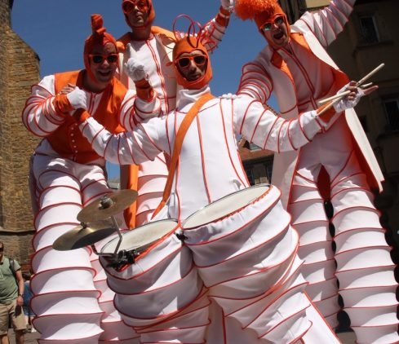**La Trappe à Ressorts**

Die „Ārpenteurs de rues de La compagnie „La Trappe à Ressorts“ sorgen den ganzen Tag über für gute Laune.

Als Botschafter* innen des Jubiläums der deutsch-französischen Zusammenarbeit treffen Sie diese sympathischen Riesen an verschiedenen Orten!

**Wettbewerb um viele Preise zu gewinnen!**

Die Teilnehmer können an einer Verlosung teilnehmen, bei der sie zahlreiche Preise gewinnen können.

Dazu müssen sie auf ihrem Coupon 2 Stempel des Festes erhalten, mit mindestens einem französischen und einem deutschen Stempel.

Die Verlosung findet im Juni 2023 statt.

|  |  |  |
| --- | --- | --- |
| **Rang** | **Lose** | **Wert** |
| 1.-2. | Einkaufsgutscheine einzulösen bei  einem unserer 4 Partner-Fahrradgeschäfte | 700 und 500 € |
| 3. | Fahrradtasche | 80€ |
| 4. | Gutschein für einen Tag Fahrradverleih | 65€ |
| 5. | Geschenkgutschein für 2 Personen für ein „Waldbad“ | 50€ |
| 6.-11. | Familienpass für die Burg Fleckenstein, Lembach  Eintrittskarten Saunawelt Felsland Badeparadies, Dahn  Familienpass Bauernhofmuseum «MaisonRurale», Kutzenhausen  Eintrittskarten Schwimmbad Felsland Badeparadies, Dahn  Eintrittskarten Französiches Erdölmuseum, Merkwiller-Pechelbronn  Eintrittskarte Barfusspfad, Ludwigswinkel |  |